# 实验名称：伸长法测定金属丝的杨氏模量

学生姓名：宋奕纬 学号：2212000 学院：网络空间安全学院

A组19号 2024年3月22日

## 实验器材

B款杨氏模量测定仪（包括光杠杆结构、横梁、夹头、金属丝、杠杆臂、砝码、砝码盘等）、B款望远镜尺组（包括望远镜、望远镜固定旋钮、灯尺、辅助反光镜、底脚螺丝等）、螺旋测微器、游标卡尺（50分度）、米尺、笔、白纸、直尺、秒表、计算器

## 实验目的

1. 用伸长法测定金属丝的杨氏模量。
2. 了解望远镜尺组的结构及使用方法。
3. 掌握用光杠杆放大原理测量微笑长度变化量的方法。
4. 学习用对立影响法消除系统误差的思想方法。
5. 学习用环差法处理数据。

## 实验原理

**1、杨氏模量**  
在一定弹性限度内，物体受力后发生形变，撤去外力后，物体恢复原状的性质称为弹性。

若长为L、截面积为S的均匀金属丝，在其长度方向上施加作用力F使其伸长。根据胡可定律：在弹性限度范围内，正应力（单位面积上的垂直作用力）与线应变（金属丝相对伸长）成正比，即：

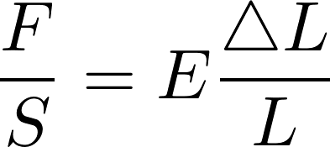

等式中的比例系数E，即为该金属丝的杨式模量：

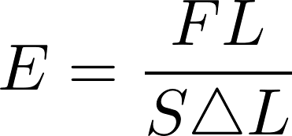

杨氏模量是描述固体材料抵抗形变能力的物理量。杨氏模量的大小标志了材料的刚性，杨氏模量越大，越不容易发生形变。

**2、光杠杆放大法：**

F、S和L比较容易测量，由于金属的杨氏模量一般比较大，因此是一个微小的长度变化，很难用普通测量长度的仪器将它测准。在本次实验中我们用光杠杆放大法测量。

放大法是一种应用十分广泛的测量技术，我们将在本次实验中接触到机械放大，光放大等放大测量技术，如螺旋测微器是通过机械放大而提高测量精度的：光杠杆属于光放大技术，且其被广泛的应用到许多高灵敏度仪器中，如光电反射式检流计、冲击电流计等。

若微小变化量用L表示，放大后的测量值为N，则为放大器和放大倍数，原则上A越大，越有利于测量，但往往会引起信号失真。

光杠杆放大原理：





由于实验中θ很小，可以做近似，所 以，代入上文杨氏模量的公式可得出

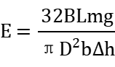

其中B，L用钢卷尺测量，b用游标卡尺测量，D使用螺旋测微器测量。是光杠杆测量值，mg是砝码施加的力。

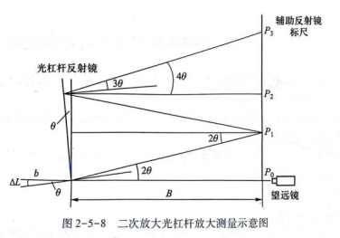

## 操作步骤

1. 调节伸长仪和光杠杆使之达到备用状态,平面镜竖直或略向前倾；
2. 调节望远镜的高度，使之与伸长仪上的平面镜处于同一高度处；移动望远镜镜尺组,使标尺距平面镜略大于最短视距；
3. 调节镜尺组位置，使平面镜中出现辅助反射镜中刻度尺的像：调整目镜的视度圈,使叉丝清晰；将目光对准望远镜凹档、准星，使其和平面镜中标尺小像共线；调节内调焦手轮，使望远镜中叉丝和刻度尺的小像都清晰；
4. 首先添加砝码300g，进行预拉伸，间隔2分钟，记下相应示数，依次添加砝码100g，等待两分钟，记录此时刻度尺示数，直至1.2kg；然后仍按照等时间间隔依次减少100g，记下刻度尺示数(对立影响法)；
5. 利用游标卡尺，卷尺，螺旋测微器分别测的光杠杆常数，平面镜到刻度尺的距离,金属丝原长以及金属丝的直径（注意估读）：

（1）测量金属丝直径：以千分尺在金属丝上、中、下部位的相互垂直的方向上分别测量金属丝直径D六次，并取平均值

（2）测量光杠杆常数：将光杠杆放在平纸上，轻印三足尖之痕迹，然后以游标卡尺测量印痕间距离一次。

## 数据记录、计算与处理

**（一）记录**

1、标尺读数记录

（此处拉力示数为砝码质量，在计算过程中因为杠杆原理，需要在砝码的质量上x10）

|  |  |  |  |  |  |  |
| --- | --- | --- | --- | --- | --- | --- |
| 次数 | 拉力示数/kg | 表尺读数/cm | | | 环差值/cm | |
| 加载N1 | 减载N2 | 平均 |  | 平均值 |
| 0 | 0.3 | 2.82 | 2.84 | 2.83 | 2.93 | 2.988 |
| 1 | 0.4 | 3.31 | 3.37 | 3.34 |
| 2 | 0.5 | 3.93 | 4.08 | 4.005 | 3.02 |
| 3 | 0.6 | 4.51 | 4.57 | 4.54 |
| 4 | 0.7 | 5.19 | 5.16 | 5.175 | 2.925 |
| 5 | 0.8 | 5.76 | 5.76 | 5.76 |
| 6 | 0.9 | 6.34 | 6.38 | 6.36 | 3.075 |
| 7 | 1.0 | 6.89 | 6.97 | 6.93 |
| 8 | 1.1 | 7.58 | 7.65 | 7.615 | 2.99 |
| 9 | 1.2 | 8.12 | 8.21 | 8.165 |

2、金属丝直径测量

螺旋测微仪零点读数d=0.000mm

|  |  |  |  |  |  |  |  |
| --- | --- | --- | --- | --- | --- | --- | --- |
| 测定次数n | 1 | 2 | 3 | 4 | 5 | 6 | 平均 |
| 直径d/mm | 0.803 | 0.812 | 0.811 | 0.810 | 0.819 | 0.816 | 0.812 |

3、其余物理量测量结果如下：

光杠杆反射镜与辅助反射镜（标尺）的距离B=82.60cm

光杠杆常数b=4.52cm

金属丝原长L=37.31cm  
**（二）计算**

1、等效砝码质量：

2、杨氏模量测量值：

1. 不确定度计算：

（1）逐差值

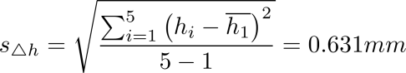



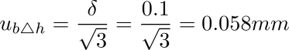

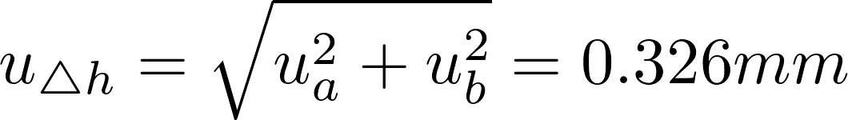

（2）直径

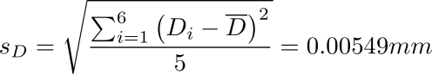



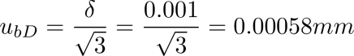

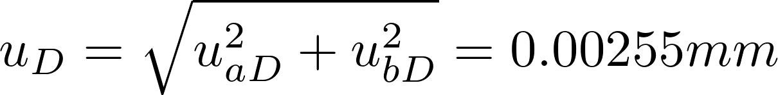

（3）B、b、L（仅测一次，仅有B类不确定度）

=

=

（4）杨氏模量：

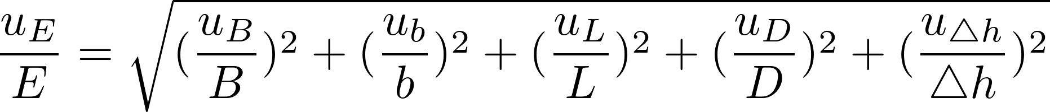

=0.10402

杨氏模量的测定结果为：

## 实验反思与误差分析

1、测量工具带来的误差：米尺在使用过程中，无法与金属丝很好贴近，也没有拉直，造成误差；测量两个反射镜之间的距离时无法保证水平，造成误差；测量金属丝直径时螺旋测微器有些陈旧，导致读数会发生跳变，造成误差。

2、金属丝带来的误差：实验过程中，金属丝可能没有充分拉伸或回缩带来误差；金属丝的横截面不是标准圆形，用取平均值的做法无法很好的反应金属丝的真实情况造成误差；金属丝上下抖动造成的读数误差。

3、望远镜尺组：没有正对、器材倾斜摇晃造成的读数不准，造成巨大误差。

4、金属丝的机械摩擦在每次实验中不尽相同，具有误差（即使对称称量，在加减砝码时都进行测量，但仍无法完全消除误差）

## 七、思考题

**1、本实验中，哪两个量的测量误差较大？在测量和数据处理中采取了什么措施？**

⾦属丝直径D和伸长量。

直径D采⽤多次不同位置不同⽅向测量求平均值。

伸长量采⽤光放⼤法测量，使⽤对⽴影响法减⼩系统误差，处理数据⽤了环差法。

1. **根据光杠杆的放大原理，能否以增大B减小b的方法来提高放大倍率？这样做有无好处？有无限度？应怎样考虑之？**

增大B减小b可以放大倍率。

好处：可以使 h 的测定更精细，提高测量精度。

限度：必须在仪器的精度人眼的辨识范围内，保证能看到标尺清晰的反射像。同时实验空间有限，且要保证能够看清标尺，B不可能⽆限增加，b由于仪器制作⼯艺减⼩的程度也有限。

1. **在镜面与光杠杆三足尖所成平面相互垂直的前提下，反射镜在铅锤面内好，还是略呈后仰或略呈前倾好？假定初始位置时，反射镜面与铅锤面成5角略后仰，会对实验带来多大误差？**

在铅垂面内好，也可以略向前倾，小的倾角不会造成过大影响。在实验过程中光杠杆后端受力，在实验过程中反射镜倾角会不断增大，此时便会对实验结果产生巨大影响。  
，角度很小时才会有此近似关系，5度的倾角会造成较大的误差。

## 八、原始数据与助教签字

